BỘ GIÁO DỤC VÀ ĐÀO TẠO
TRƯỜNG ĐẠI HỌC SƯ PHẠM KỸ THUẬT HƯNG YÊN



BÀI TẬP LỚN MÔN LẬP TRÌNH MOBILE CƠ BẢN

PHÁT TRIỂN ỨNG DỤNG MOBILE QUẢN LÝ NHÂN SỰ

NGÀNH: KỸ THUẬT PHẦN MỀM
CHUYÊN NGÀNH: PHÁT TRIỂN ỨNG DỤNG PHẦN MỀM

SINH VIÊN: NGUYỄN DUY THUẤN – 10123308
ĐÀO DUY HUY - 10123156
MÃ LỚP: 12523W.1
HƯỚNG DẪN: ThS. BÙI ĐỨC THỌ

HƯNG YÊN – 2026

NHẬN XÉT

Nhận xét của giảng viên hướng dẫn:
.......................................................................................................................................
.......................................................................................................................................
.......................................................................................................................................
.......................................................................................................................................
.......................................................................................................................................
.......................................................................................................................................
.......................................................................................................................................
.......................................................................................................................................
.......................................................................................................................................
.......................................................................................................................................
.......................................................................................................................................
.......................................................................................................................................
.......................................................................................................................................
.......................................................................................................................................
.......................................................................................................................................
.......................................................................................................................................
.......................................................................................................................................
.......................................................................................................................................
.......................................................................................................................................
.......................................................................................................................................
.......................................................................................................................................
GIẢNG VIÊN HƯỚNG DẪN
(Ký và ghi rõ họ tên)

LỜI CAM ĐOAN

Em xin cam đoan đồ án “Phát triển ứng dụng mobile quản lý nhân sự” là kết quả thực hiện của bản thân em dưới sự hướng dẫn của thầy Bùi Đức Thọ.
Những phần sử dụng tài liệu tham khảo trong đồ án đã được nêu rõ trong phần tài liệu tham khảo. Các kết quả trình bày trong bài tập lớn và chương trình xây dựng được hoàn toàn là kết quả do nhóm em thực hiện.
Nếu vi phạm lời cam đoan này, em xin chịu hoàn toàn trách nhiệm trước khoa và nhà trường.
Hưng Yên, ngày … tháng … năm…..
Sinh viên

…………………………………..
LỜI CẢM ƠN

Để có thể hoàn thành đồ án này, lời đầu tiên em xin phép gửi lời cảm ơn tới bộ môn Công nghệ phần mềm, Khoa Công nghệ thông tin – Trường Đại học Sư phạm Kỹ thuật Hưng Yên đã tạo điều kiện thuận lợi cho em thực hiện đồ án môn học này.
Đặc biệt em xin chân thành cảm ơn thầy Bùi Đức Thọ đã rất tận tình hướng dẫn, chỉ bảo em trong suốt thời gian thực hiện đồ án vừa qua.
Em cũng xin chân thành cảm ơn tất cả các Thầy, các Cô trong Trường đã tận tình giảng dạy, trang bị cho em những kiến thức cần thiết, quý báu để giúp em thực hiện được đồ án này.
Mặc dù em đã có cố gắng, nhưng với trình độ còn hạn chế, trong quá trình thực hiện đề tài không tránh khỏi những thiếu sót. Em hy vọng sẽ nhận được những ý kiến nhận xét, góp ý của các Thầy giáo, Cô giáo về những kết quả triển khai trong đồ án.
Em xin trân trọng cảm ơn!

MỤC LỤC
NHẬN XÉT 2
DANH MỤC CÁC THUẬT NGỮ 7
DANH MỤC CÁC BẢNG 8
DANH MỤC CÁC HÌNH VẼ, ĐỒ THỊ 10
CHƯƠNG 1: TỔNG QUAN VỀ ĐỀ TÀI 12
1.1. Lý do chọn đề tài 12
1.2. Mục tiêu của đề tài 13
1.2.1 Mục tiêu tổng quát 13
1.2.2 Mục tiêu cụ thể 13
1.3. Giới hạn và phạm vi của đề tài 13
1.3.1 Đối tượng nghiên cứu 13
1.3.2 Phạm vi nghiên cứu 14
1.4. Nội dung thực hiện 14
1.5. Phương pháp tiếp cận 14
CHƯƠNG 2: CƠ SỞ LÝ THUYẾT 15
2.1. Quy trình phát triển phần mềm 15
2.2. Hệ quản trị cơ sở dữ liệu SQLite 16
2.3. Ngôn ngữ lập trình và Công cụ phát triển 16
2.4. Các thành phần giao diện và Tài nguyên 17
CHƯƠNG 3: PHÂN TÍCH VÀ THIẾT KẾ HỆ THỐNG 18
3.1 Phát biểu bài toán 18
3.2 Đặc tả yêu cầu phần mềm 19
3.2.1 Các yêu cầu chức năng 19
3.3.2 Biểu đồ lớp thực thể 31
3.2.3 Biểu đồ tuần tự 32
3.2.4 Các yêu cầu phi chức năng 36
3.3 Thiết kế cơ sở dữ liệu 36
3.4 Thiết kế giao diện 40
3.3.1. Thiết kế giao diện trang đăng ký 40
3.3.2. Thiết kế giao diện trang đăng nhập 41
3.3.3. Thiết kế giao diện trang chủ 42
3.3.4. Thiết kế giao diện trang dashboard admin 43
3.3.5. Thiết kế giao diện trang quản lý nhân viên 44
3.3.6. Thiết kế giao diện trang quản lý hợp đồng 45
3.3.7. Thiết kế giao diện trang quản lý phòng ban 46
3.3.8. Thiết kế giao diện trang quản lý chức vụ 47
3.3.9. Thiết kế giao diện trang quản lý chấm công 48
3.3.10. Thiết kế giao diện trang quản lý lương 49
3.3.11. Thiết kế giao diện trang quản lý nghỉ phép 50
3.3.12. Thiết kế giao diện trang quản lý tài khoản 51
3.3.13. Thiết kế giao diện trang quản lý thông tin cá nhân 52
3.3.14. Thiết kế giao diện trang thống kê tổng quan 53
CHƯƠNG 4: TRIỂN KHAI ỨNG DỤNG 55
4.1 Triển khai các chức năng cho phân hệ người dùng 55
4.2 Triển khai các chức năng cho phân hệ quản trị 55
4.3 Kiểm thử và triển khai ứng dụng 56
KẾT LUẬN 58
TÀI LIỆU THAM KHẢO 60

DANH MỤC CÁC THUẬT NGỮ

STT | Từ viết tắt | Cụm từ tiếng anh | Diễn giải
1 | SMEs | Small and Medium-sized Enterprises | Doanh nghiệp vừa và nhỏ
2 | PDF | Portable Document Format | Định dạng tài liệu di động
3 | HR | Human Resources | Nhân sự
4 | API | Application Programming Interface | Giao diện lập trình ứng dụng
5 | XML | eXtensible Markup Language | Ngôn ngữ đánh dấu mở rộng
6 | GPS | Global Positioning System | Hệ thống định vị toàn cầu
7 | KPI | Key Performance Indicator | Chỉ số đánh giá hiệu suất
8 | AWS | Amazon Web Services | Dịch vụ đám mây của Amazon

DANH MỤC CÁC BẢNG

Bảng 3-1: Mô tả Use Case quản lý tài khoản 21
Bảng 3-2: Luồng sự kiện Use Case quản lý tài khoản 21
Bảng 3-3: Mô tả Use Case quản lý nhân viên 22
Bảng 3-4: Luồng sự kiện Use Case quản lý nhân viên 22
Bảng 3-5: Mô tả Use Case quản lý phòng ban 23
Bảng 3-6: Luồng sự kiện Use Case quản lý phòng ban 23
Bảng 3-7: Mô tả Use Case quản lý chức vụ 24
Bảng 3-8: Luồng sự kiện Use Case quản lý chức vụ 24
Bảng 3-9: Mô tả Use Case quản lý chấm công 25
Bảng 3-10: Luồng sự kiện Use Case quản lý chấm công 25
Bảng 3-11: Mô tả Use Case quản lý lương 26
Bảng 3-12: Luồng sự kiện Use Case quản lý lương 26
Bảng 3-13: Mô tả Use Case quản lý nghỉ phép 27
Bảng 3-14: Luồng sự kiện Use Case quản lý nghỉ phép 27
Bảng 3-15: Mô tả Use Case quản lý hợp đồng 28
Bảng 3-16: Luồng sự kiện Use Case quản lý hợp đồng 28
Bảng 3-17: Mô tả Use Case thống kê 29
Bảng 3-18: Luồng sự kiện Use Case thống kê – báo cáo 29
Bảng 3-19: Mô tả Use Case chấm công 30
Bảng 3-20: Luồng sự kiện Use Case chấm công 30
Bảng 3-21: Cấu trúc bảng nhân viên 36
Bảng 3-22: Cấu trúc bảng phòng ban 37
Bảng 3-23: Cấu trúc bảng chức vụ 37
Bảng 3-24: Cấu trúc bảng tài khoản 38
Bảng 3-25: Cấu trúc bảng chấm công 38
Bảng 3-26: Cấu trúc bảng lương 39
Bảng 3-27: Cấu trúc bảng hợp đồng 39

DANH MỤC CÁC HÌNH VẼ, ĐỒ THỊ

Hình 3-1: Biểu đồ Use Case tổng quát 20
Hình 3-2: Biểu đồ Use Case quản lý tài khoản 21
Hình 3-3: Biểu đồ Use Case quản lý nhân viên 22
Hình 3-4: Biểu đồ Use Case quản lý phòng ban 23
Hình 3-5: Biểu đồ Use Case quản lý chức vụ 24
Hình 3-6: Biểu đồ Use Case quản lý chấm công 25
Hình 3-7: Biểu đồ Use Case quản lý lương 26
Hình 3-8: Biểu đồ Use Case quản lý nghỉ phép 27
Hình 3-9: Biểu đồ Use Case quản lý hợp đồng 28
Hình 3-10: Biểu đồ Use Case thống kê 29
Hình 3-11: Biểu đồ Use Case chấm công 30
Hình 3-12: Biểu đồ lớp của hệ thống 32
Hình 3-13: Biểu đồ tuần tự đăng nhập 33
Hình 3-14: Biểu đồ tuần tự thêm nhân viên mới 33
Hình 3-15: Biểu đồ tuần tự sửa thông tin nhân viên 34
Hình 3-16: Biểu đồ tuần tự xóa nhân viên 34
Hình 3-17: Biểu đồ tuần tự tìm kiếm nhân viên 35
Hình 3-18: Biểu đồ tuần tự chấm công vào 35
Hình 3-19: Biểu đồ tuần tự chấm công ra 36
Hình 3-20: Biểu đồ tuần tự tính lương 36
Hình 3-21: Giao diện trang đăng ký 40
Hình 3-22: Giao diện trang đăng nhập 41
Hình 3-23: Giao diện trang chủ quản lý nhân sự 42
Hình 3-24: Giao diện trang dashboard admin 43
Hình 3-25: Giao diện trang quản lý nhân viên 44
Hình 3-26: Giao diện trang quản lý hợp đồng 46
Hình 3-27: Giao diện trang quản lý phòng ban 46
Hình 3-28: Giao diện trang quản lý chức vụ 47
Hình 3-29: Giao diện trang quản lý chấm công 49
Hình 3-30: Giao diện trang quản lý lương 50
Hình 3-31: Giao diện trang quản lý nghỉ phép 51
Hình 3-32: Giao diện trang quản lý tài khoản 51
Hình 3-33: Giao diện trang quản lý thông tin cá nhân 53
Hình 3-34: Giao diện trang thống kê tổng quan 54

TỔNG QUAN VỀ ĐỀ TÀI

1.1. Lý do chọn đề tài
Trong bối cảnh cách mạng công nghiệp 4.0 đang lan tỏa mạnh mẽ, sự bùng nổ của công nghệ di động đã thay đổi hoàn toàn diện mạo vận hành của các doanh nghiệp hiện đại. Đối với các doanh nghiệp vừa và nhỏ (SMEs) tại Việt Nam, quản trị nhân sự được coi là "xương sống" quyết định năng lực cạnh tranh và sự phát triển bền vững, tuy nhiên thực trạng quản lý hiện nay vẫn còn tồn tại nhiều bất cập. Phần lớn các đơn vị vẫn đang duy trì phương thức quản lý thủ công qua sổ sách hoặc các tệp Excel rời rạc, dẫn đến tình trạng dữ liệu bị phân tán, thiếu tính kết nối và gây khó khăn lớn cho việc tra cứu lịch sử nhân sự. Việc phụ thuộc vào các công cụ truyền thống không chỉ làm lãng phí thời gian, nhân lực mà còn tiềm ẩn những sai sót không đáng có trong quá trình chấm công, tính lương và phê duyệt chế độ nghỉ phép cho người lao động.
Chính vì vậy, việc xây dựng một hệ thống quản lý chuyên nghiệp, minh bạch và khoa học trở thành yêu cầu cấp thiết để tối ưu hóa hiệu suất làm việc và củng cố niềm tin của nhân viên đối với doanh nghiệp. Khi mọi dữ liệu từ lịch sử làm việc, công suất tăng ca đến quỹ lương hàng tháng được số hóa, nhà quản lý sẽ có cái nhìn tổng quan và kịp thời để đưa ra các quyết định chiến lược chính xác. Đặc biệt, xu hướng chuyển dịch từ mô hình quản lý tĩnh trên máy tính sang mô hình quản lý động trên thiết bị di động đã không còn là lựa chọn mà là yêu cầu bắt buộc. Tính di động giúp mọi quy trình từ check-in hàng ngày đến xuất báo cáo PDF (Portable Document Format) được thực hiện mọi lúc mọi nơi, đảm bảo tính bảo mật và chuyên nghiệp cao nhất cho hồ sơ doanh nghiệp. Xuất phát từ nhu cầu thực tiễn đó, cùng với mong muốn vận dụng kiến thức chuyên ngành vào việc giải quyết các bài toán số hóa thực tế, em đã quyết định thực hiện đề tài “Phát triển ứng dụng mobile quản lý nhân sự”. Đề tài này không chỉ nhằm mục đích tối ưu hóa quy trình quản trị hành chính mà còn là cơ hội để em hoàn thiện kỹ năng phân tích hệ thống, thiết kế cơ sở dữ liệu và phát triển ứng dụng di động trên nền tảng Android.

1.2. Mục tiêu của đề tài

1.2.1 Mục tiêu tổng quát
Thiết kế và xây dựng một ứng dụng di động trên nền tảng Android giúp tự động hóa và tối ưu hóa các quy trình quản lý nhân sự, từ khâu quản lý hồ sơ, theo dõi thời gian làm việc đến việc tính toán và thanh toán lương cho nhân viên.

1.2.2 Mục tiêu cụ thể
Ứng dụng được xây dựng sẽ cung cấp các chức năng chuyên sâu dành cho các nhóm đối tượng khác nhau (Admin, Manager, Human Resources (HR), Employee):
- Hệ thống Phân quyền: Phân chia rõ rệt quyền hạn truy cập chức năng cho Admin, bộ phận Nhân sự (HR), Quản lý (Manager) và Nhân viên.
- Quản lý Nhân sự: Số hóa thông tin nhân viên, sơ đồ phòng ban, chức vụ và theo dõi các hợp đồng lao động.
- Chấm công thông minh: Cho phép nhân viên thực hiện Check-in/Check-out hàng ngày, hệ thống tự động tính toán số giờ làm việc thực tế và giờ tăng ca.
- Quản lý Nghỉ phép: Xây dựng quy trình nộp và phê duyệt đơn nghỉ phép trực tuyến, giúp tinh giản các thủ tục giấy tờ.
- Tính lương Tự động: Tự động tính toán tổng lương hàng tháng dựa trên mức lương cơ bản, hệ số tăng ca và số công thực tế của từng nhân viên.
- Thống kê & Báo cáo: Cung cấp các biểu đồ thống kê nhân sự và chức năng xuất bảng lương chi tiết ra định dạng PDF để phục vụ công tác lưu trữ và thanh toán.

1.3. Giới hạn và phạm vi của đề tài

1.3.1 Đối tượng nghiên cứu
- Quy trình nghiệp vụ: Các quy trình quản lý nhân sự tại doanh nghiệp vừa và nhỏ (quản lý hồ sơ, quy trình phê duyệt, thuật toán tính lương).
- Công nghệ phát triển: Hệ điều hành Android, ngôn ngữ lập trình Java và hệ quản trị cơ sở dữ liệu SQLite.
- Trải nghiệm người dùng: Thiết kế giao diện di động (Mobile UI/UX) đảm bảo tính tiện dụng và chuyên nghiệp.

1.3.2 Phạm vi nghiên cứu
- Phạm vi chức năng: Tập trung vào các nghiệp vụ cơ bản và thiết yếu nhất của HRM (Nhân viên, Chấm công, Lương, Nghỉ phép).
- Phạm vi triển khai: Ứng dụng hoạt động trên các thiết bị chạy hệ điều hành Android (phiên bản API (Application Programming Interface) 24 trở lên), lưu trữ dữ liệu cục bộ (Offline) đảm bảo tốc độ truy xuất và tính bảo mật cao cho dữ liệu nội bộ.

1.4. Nội dung thực hiện
Nội dung thực hiện của đề tài bao gồm các giai đoạn:
- Khảo sát & Phân tích: Tìm hiểu quy trình quản lý nhân sự thực tế và phân tích các bảng dữ liệu (Database Schema).
- Thiết kế hệ thống: Thiết kế kiến trúc ứng dụng (Activity, Adapter) và xây dựng giao diện bằng XML (eXtensible Markup Language).
- Lập trình chức năng: Viết mã nguồn xử lý logic trong Java, quản lý cơ sở dữ liệu SQLite và tích hợp các thư viện hỗ trợ (PdfDocument).
- Kiểm thử: Vận hành ứng dụng trên các kịch bản thực tế để đảm bảo độ chính xác của các thuật toán tính lương và chấm công.

1.5. Phương pháp tiếp cận
- Phương pháp lập trình hướng đối tượng: Sử dụng Java để xây dựng các Model (NhanVien, Luong, ChamCong) giúp mã nguồn dễ quản lý và mở rộng.
- Xây dựng cơ sở dữ liệu tập trung: Sử dụng DatabaseHelper để quản lý tập trung mọi truy vấn SQL, đảm bảo tính nhất quán của dữ liệu.
- Công cụ phát triển: Sử dụng Android Studio làm môi trường lập trình chính.
- Phương pháp thử nghiệm: Sử dụng dữ liệu mô phỏng trong lịch sử chấm công (4 tháng) để đánh giá hiệu năng và tính ổn định của hệ thống báo cáo.

CƠ SỞ LÝ THUYẾT

2.1. Quy trình phát triển phần mềm
Quy trình phát triển phần mềm là một cấu trúc bao gồm tập hợp các thao tác và kết quả tương quan được sử dụng để xây dựng và duy trì phần mềm. Việc áp dụng một quy trình chuẩn giúp kiểm soát tiến độ, chi phí và đảm bảo chất lượng đầu ra của sản phẩm.
- Dự án được thực hiện dựa trên nền tảng 7 bước cơ bản:
- Xác định yêu cầu: Thu thập các mục tiêu cụ thể của ứng dụng quản lý nhân sự (như quản lý hồ sơ, chấm công, tính lương).
- Phân tích yêu cầu: Xác định các tính năng đo lường được, các ràng buộc dữ liệu và luồng nghiệp vụ (ví dụ: nhân viên chỉ được xem lương của mình, admin được xem tất cả).
- Thiết kế phần mềm: Thiết kế cấu trúc cơ sở dữ liệu (SQLite), sơ đồ lớp và giao diện người dùng (UI/UX) trên thiết bị di động.
- Lập trình hệ thống: Sử dụng ngôn ngữ Java và công cụ Android Studio để cài đặt các thuật toán xử lý logic và giao diện.
- Kiểm thử phần mềm: Thực hiện kiểm tra lỗi, tính chính xác của thuật toán tính lương và khả năng vận hành của ứng dụng trên các thiết bị ảo/thật.
- Triển khai: Cài đặt ứng dụng vào môi trường thực tế, hướng dẫn người dùng cuối và đánh giá hiệu quả ban đầu.
- Bảo trì: Khắc phục các lỗi phát sinh sau triển khai và cập nhật tính năng theo nhu cầu thay đổi của doanh nghiệp.
- Mô hình áp dụng: Dự án áp dụng mô hình Thác nước (Waterfall) cho các giai đoạn thiết kế cơ sở dữ liệu cố định và kết hợp tư duy Agile trong việc phát triển giao diện để có thể điều chỉnh linh hoạt theo trải nghiệm người dùng.

2.2. Hệ quản trị cơ sở dữ liệu SQLite
Trong dự án này, thay vì sử dụng các dịch vụ đám mây phức tạp, ứng dụng sử dụng SQLite làm hệ quản trị cơ sở dữ liệu chính.
- Giới thiệu về SQLite: SQLite là một hệ quản trị cơ sở dữ liệu quan hệ nhỏ gọn, không cần máy chủ (server-less) và được tích hợp sẵn trong hệ điều hành Android. Đây là lựa chọn tối ưu cho các ứng dụng di động cần lưu trữ dữ liệu nội bộ một cách nhanh chóng và bảo mật.
- SQLiteOpenHelper: Là một lớp tiện ích trong Android giúp quản lý việc tạo cơ sở dữ liệu và quản lý phiên bản (versioning). Trong dự án, lớp DatabaseHelper kế thừa từ SQLiteOpenHelper để thực hiện các nhiệm vụ:
- onCreate(): Khởi tạo các bảng dữ liệu như NhanVien, PhongBan, Luong... khi ứng dụng chạy lần đầu.
- onUpgrade(): Cập nhật cấu trúc bảng khi có sự thay đổi về phiên bản ứng dụng.
- Ưu điểm:
- Tốc độ truy xuất nhanh do dữ liệu được lưu cục bộ trên thiết bị.
- Không phụ thuộc vào kết nối Internet (hoạt động tốt khi ngoại tuyến).
- Dễ dàng quản lý các mối quan hệ dữ liệu phức tạp thông qua ngôn ngữ SQL (Structured Query Language) tiêu chuẩn.

2.3. Ngôn ngữ lập trình và Công cụ phát triển
- Ngôn ngữ Java: Là ngôn ngữ lập trình hướng đối tượng (OOP) mạnh mẽ, được sử dụng để xử lý toàn bộ logic nghiệp vụ của ứng dụng HRM. Java giúp việc quản lý các thực thể nhân sự, chức vụ trở nên trực quan và dễ bảo trì.
- Android Studio: Là môi trường phát triển tích hợp (IDE) chính thức của Google dành cho Android. Công cụ này cung cấp bộ trình soạn thảo mã nguồn mạnh mẽ, bộ giả lập thiết bị và các công cụ gỡ lỗi (Debugger) chuyên sâu.

2.4. Các thành phần giao diện và Tài nguyên
- Drawable: Là các đối tượng đồ họa (hình ảnh, icon, hình vẽ vector) được lưu trữ trong thư mục res/drawable. Chúng được sử dụng để làm nền (background), biểu tượng cho nút bấm hoặc hình đại diện cho nhân viên, giúp giao diện trở nên sinh động và chuyên nghiệp.
- Layout & UI Components:
  - XML Layout: Sử dụng để định nghĩa cấu trúc giao diện.
  - RecyclerView & CardView: Sử dụng để hiển thị danh sách nhân viên và bảng lương một cách mượt mà và tối ưu bộ nhớ.
- Animation: Các hiệu ứng chuyển động được áp dụng khi chuyển trang hoặc tương tác với các nút bấm, giúp tăng cường trải nghiệm người dùng, tạo cảm giác ứng dụng phản hồi nhanh nhạy và hiện đại.

PHÂN TÍCH VÀ THIẾT KẾ HỆ THỐNG
  - Phát biểu bài toán
Trong các doanh nghiệp vừa và nhỏ, việc quản lý nhân sự theo cách truyền thống (sổ sách, Excel) thường gặp nhiều bất cập như: sai lệch dữ liệu chấm công, tính toán lương chậm trễ và quy trình xin nghỉ phép phức tạp. Chính vì vậy, việc xây dựng một ứng dụng di động chuyên dụng để giới thiệu và vận hành các nghiệp vụ nhân sự là vô cùng cấp thiết. Ứng dụng giúp người quản lý có thể điều hành mọi lúc mọi nơi, đồng thời giúp nhân viên chủ động theo dõi quyền lợi của mình.
Hệ thống được thiết kế hướng đến giao diện hiện đại, tối ưu cho thiết bị di động với các chức năng chính như sau:
- Màn hình Đăng nhập/Đăng ký: Cho phép người dùng truy cập vào hệ thống theo đúng vai trò và quyền hạn được cấp.
- Màn hình Dashboard (Trang chủ): Cung cấp cái nhìn tổng quan và các lối tắt truy cập nhanh vào các phân hệ quản lý dựa trên vai trò (Admin, HR, Manager, Employee).
- Quản lý Danh mục (Phòng ban/Chức vụ): Cho phép bộ phận quản trị cập nhật cơ cấu tổ chức, định nghĩa các vị trí công việc và mức lương cơ bản tương ứng.
- Quản lý Hồ sơ Nhân viên: Lưu trữ thông tin chi tiết về nhân viên bao gồm: mã số, họ tên, ngày sinh, giới tính, thông tin liên lạc và hình ảnh.
- Quản lý Hợp đồng Lao động: Theo dõi các loại hợp đồng, ngày bắt đầu/kết thúc và mức lương thỏa thuận của từng nhân viên.
- Phân hệ Chấm công: Hỗ trợ nhân viên điểm danh (Check-in/Check-out) hàng ngày. Hệ thống tự động ghi nhận thời gian và tính toán số giờ làm việc, giờ tăng ca.
- Quản lý Nghỉ phép: Cho phép nhân viên gửi đơn từ và bộ phận quản lý phê duyệt đơn nghỉ phép trực tuyến một cách nhanh chóng.
- Phân hệ Quản lý Lương: Tự động tính toán bảng lương tháng dựa trên các tham số về ngày công, lương cơ bản và phụ cấp. Hỗ trợ tính năng xuất phiếu lương ra định dạng PDF.
- Thống kê & Thông tin cá nhân: Cung cấp các biểu đồ thống kê về nhân sự và cho phép nhân viên tự quản lý, cập nhật thông tin cá nhân hoặc đổi mật khẩu.
Với các chức năng trên, ứng dụng không chỉ đáp ứng nhu cầu vận hành nhân sự hàng ngày mà còn giúp ban lãnh đạo dễ dàng theo dõi biến động nhân lực và quỹ lương thông qua hệ thống báo cáo chính xác.
  - Đặc tả yêu cầu phần mềm
    - Các yêu cầu chức năng
- Use case tổng quát:
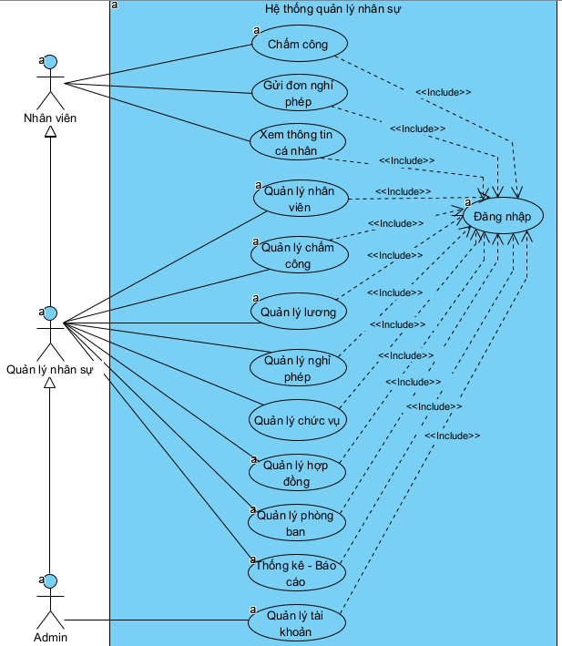
Hình 3-1: Biểu đồ Use Case tổng quát
      - Chức năng phía quản trị viên (Admin)
- Quản lý tài khoản:
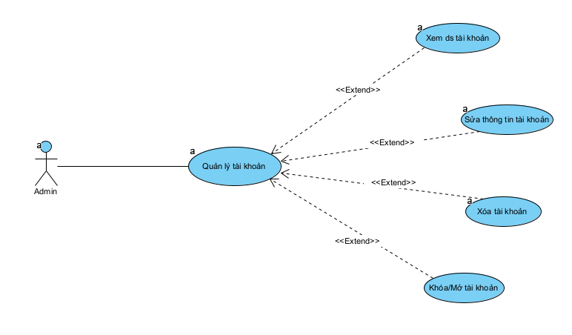
Hình 3-2: Biểu đồ Use Case quản lý tài khoản
+ Mô tả Use Case quản lý tài khoản:
Bảng 3-1: Mô tả Use Case quản lý tài khoản
Use Case ID | Tên Use Case | Actor | Tiền điều kiện | Hậu điều kiện
UC_TK | Quản lý tài khoản | Admin | Đăng nhập quyền Admin | Tài khoản được cập nhật trạng thái/xóa
+ Luồng sự kiện Use Case quản lý tài khoản:
Bảng 3-2: Luồng sự kiện Use Case quản lý tài khoản
Use Case ID | Luồng chính (Main Flow) | Luồng phụ (Alternative Flow)
UC_TK | 1. Chọn Quản lý tài khoản  2. Hệ thống hiện danh sách tài khoản  3. Admin chọn khóa/mở khóa hoặc xóa  4. Xác nhận và hệ thống cập nhật SQLite | 4a. Báo lỗi nếu xóa tài khoản Admin hệ thống
      - Chức năng phía quản lý nhân sự
- Quản lý nhân viên:
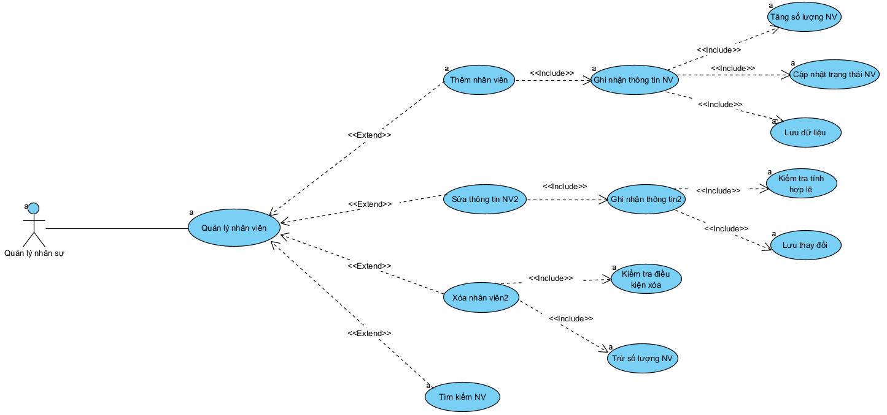
Hình 3-3: Biểu đồ Use Case quản lý nhân viên
+ Mô tả Use Case quản lý nhân viên:
Bảng 3-3: Mô tả Use Case quản lý nhân viên
Use Case ID | Tên Use Case | Actor | Tiền điều kiện | Hậu điều kiện
UC_NV_01 | Quản lý nhân viên | HR/Admin | Đăng nhập hệ thống | Thông tin nhân viên được thêm/sửa/xóa
+ Luồng sự kiện Use Case quản lý nhân viên:
Bảng 3-4: Luồng sự kiện Use Case quản lý nhân viên
Use Case ID | Luồng chính (Main Flow) | Luồng phụ (Alternative Flow)
UC_NV_01 | 1. Chọn Quản lý nhân viên  2. Chọn Thêm/Sửa nhân viên  3. Nhập thông tin (Mã, Tên, PB, CV...)  4. Nhấn Lưu để hoàn tất | 3a. Tìm kiếm nhân viên theo Mã/Tên  4a. Báo lỗi nếu trùng Mã NV hoặc thiếu thông tin
- Quản lý phòng ban:
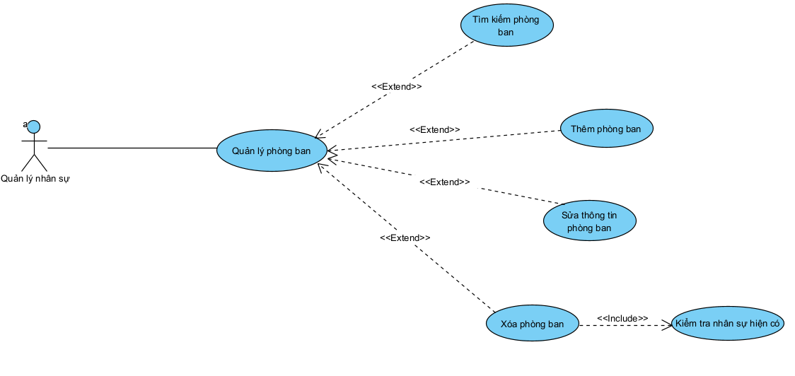
Hình 3-4: Biểu đồ Use Case quản lý phòng ban
+ Mô tả Use Case quản lý phòng ban:
Bảng 3-5: Mô tả Use Case quản lý phòng ban
Use Case ID | Tên Use Case | Actor | Tiền điều kiện | Hậu điều kiện
UC_PB_01 | Quản lý phòng ban | HR/Admin | Đăng nhập hệ thống | Cơ cấu tổ chức được cập nhật
+ Luồng sự kiện Use Case quản lý phòng ban:
Bảng 3-6: Luồng sự kiện Use Case quản lý phòng ban
Use Case ID | Luồng chính (Main Flow) | Luồng phụ (Alternative Flow)
UC_PB_01 | 1. Chọn mục Phòng ban  2. Nhập thông tin tên  3. Nhấn Xác nhận  4. Hệ thống tự tạo mã và lưu dữ liệu | 2a. Chỉnh sửa thông tin bản ghi cũ  3a. Báo lỗi nếu tên danh mục đã tồn tại

- Quản lý chức vụ:
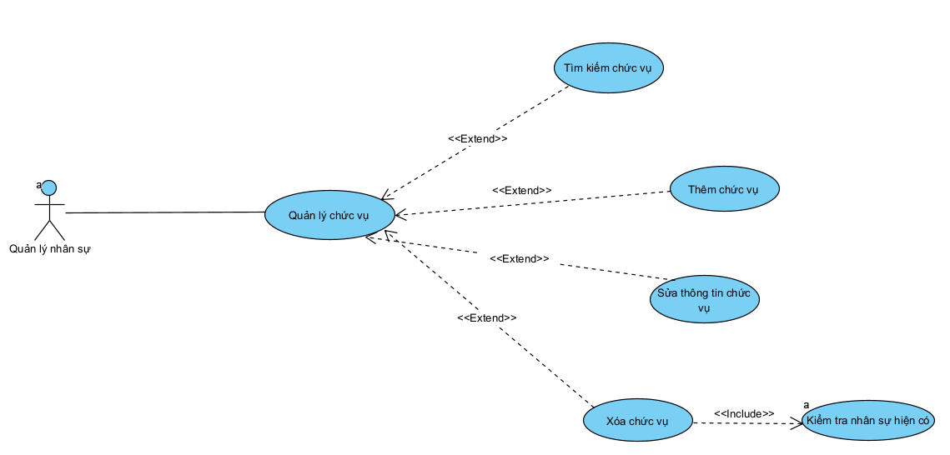
Hình 3-5: Biểu đồ Use Case quản lý chức vụ
+ Mô tả Use Case quản lý chức vụ:
Bảng 3-7: Mô tả Use Case quản lý chức vụ
Use Case ID | Tên Use Case | Actor | Tiền điều kiện | Hậu điều kiện
UC_CV | Quản lý phòng ban | HR/Admin | Đăng nhập hệ thống | Chức vụ được cập nhật
+ Luồng sự kiện Use Case quản lý chức vụ:
Bảng 3-8: Luồng sự kiện Use Case quản lý chức vụ
Use Case ID | Luồng chính (Main Flow) | Luồng phụ (Alternative Flow)
UC_CV | 1. Chọn mục Chức vụ  2. Nhập thông tin tên và mô tả mới  3. Nhấn Xác nhận  4. Hệ thống tự tạo mã và lưu dữ liệu | 2a. Chỉnh sửa thông tin bản ghi cũ  3a. Báo lỗi nếu tên danh mục đã tồn tại

- Quản lý chấm công:
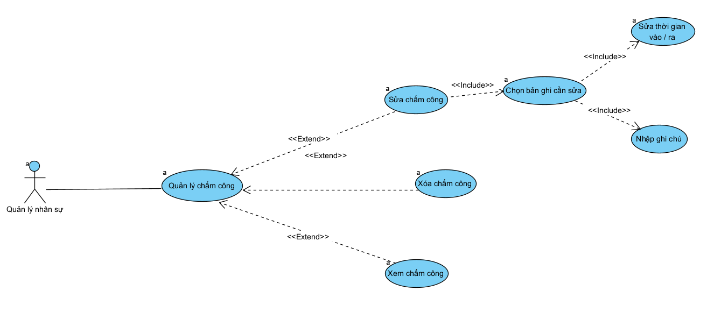
Hình 3-6: Biểu đồ Use Case quản lý chấm công
+ Mô tả Use Case quản lý chấm công:
Bảng 3-9: Mô tả Use Case quản lý chấm công
Use Case ID | Tên Use Case | Actor | Tiền điều kiện | Hậu điều kiện
UC_CC_M | Quản lý chấm công | Manager/HR | Đăng nhập thành công | Dữ liệu công được điều chỉnh
+ Luồng sự kiện Use Case quản lý chấm công:
Bảng 3-10: Luồng sự kiện Use Case quản lý chấm công
Use Case ID | Luồng chính (Main Flow) | Luồng phụ (Alternative Flow)
UC_CC_M | 1. Chọn Quản lý chấm công  2. Xem danh sách chấm công toàn công ty  3. Chỉnh sửa giờ vào/ra cho nhân viên  4. Nhấn Lưu thay đổi | 2a. Hệ thống báo lỗi và vô hiệu hóa nút nếu đã Check-in trước đó

- Quản lý lương:
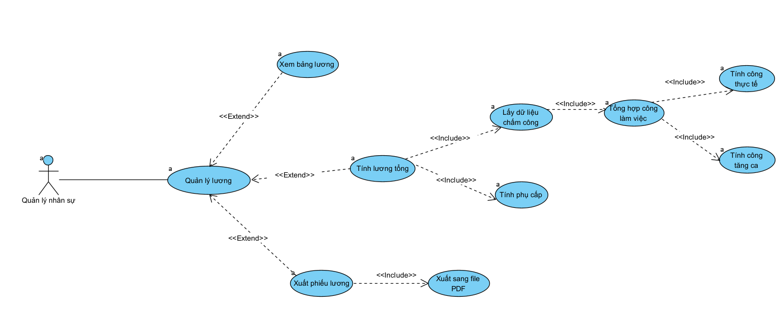
Hình 3-7: Biểu đồ Use Case quản lý lương
+ Mô tả Use Case quản lý lương:
Bảng 3-11: Mô tả Use Case quản lý lương
Use Case ID | Tên Use Case | Actor | Tiền điều kiện | Hậu điều kiện
UC_LUONG | Quản lý lương | HR/Admin | Đã có công và hợp đồng | Bảng lương tháng được hoàn thiện
+ Luồng sự kiện Use Case quản lý lương:
Bảng 3-12: Luồng sự kiện Use Case quản lý lương
Use Case ID | Luồng chính (Main Flow) | Luồng phụ (Alternative Flow)
UC_LUONG | 1. Chọn Quản lý lương  2. Chọn Tháng/Năm và nhấn Tính lương  3. Hệ thống tính toán lương, phụ cấp, tăng ca  4. Duyệt chi và xuất file báo cáo | 2a. Tính lại lương nếu có thay đổi công
- Quản lý nghỉ phép:
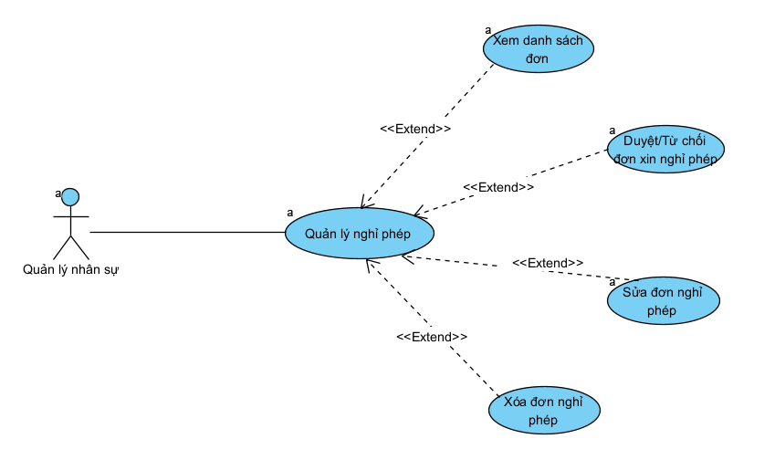
Hình 3-8: Biểu đồ Use Case quản lý nghỉ phép
+ Mô tả Use Case quản lý nghỉ phép:
Bảng 3-13: Mô tả Use Case quản lý nghỉ phép
Use Case ID | Tên Use Case | Actor | Tiền điều kiện | Hậu điều kiện
UC_NP_M | Duyệt nghỉ phép | Manager/HR | Có đơn nghỉ phép mới | Đơn được phê duyệt/từ chối
+ Luồng sự kiện Use Case quản lý nghỉ phép:
Bảng 3-14: Luồng sự kiện Use Case quản lý nghỉ phép
Use Case ID | Luồng chính (Main Flow) | Luồng phụ (Alternative Flow)
UC_NP_M | 1. Chọn Quản lý nghỉ phép  2. Xem chi tiết đơn của nhân viên  3. Nhấn Duyệt hoặc Từ chối  4. Hệ thống cập nhật trạng thái đơn | 4a. Hệ thống tự trừ ngày nghỉ vào bảng công
- Quản lý hợp đồng:
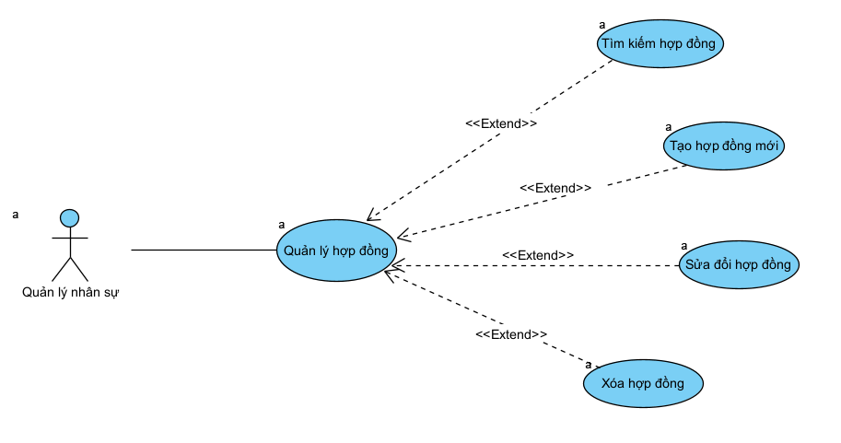
Hình 3-9: Biểu đồ Use Case quản lý hợp đồng
+ Mô tả Use Case quản lý hợp đồng:
Bảng 3-15: Mô tả Use Case quản lý hợp đồng
Use Case ID | Tên Use Case | Actor | Tiền điều kiện | Hậu điều kiện
UC_HD | Quản lý hợp đồng | HR/Admin | Nhân viên đã có hồ sơ | Hợp đồng được ký kết/gia hạn
+ Luồng sự kiện Use Case quản lý hợp đồng:
Bảng 3-16: Luồng sự kiện Use Case quản lý hợp đồng
Use Case ID | Luồng chính (Main Flow) | Luồng phụ (Alternative Flow)
UC_HD | 1. Chọn Quản lý hợp đồng  2. Nhập thông tin HĐ (Loại, Ngày BD, Ngày KT)  3. Gán mức lương thỏa thuận  4. Nhấn Lưu để kích hoạt hiệu lực | 4a. Cảnh báo nếu hợp đồng hết hạn
- Thống kê:
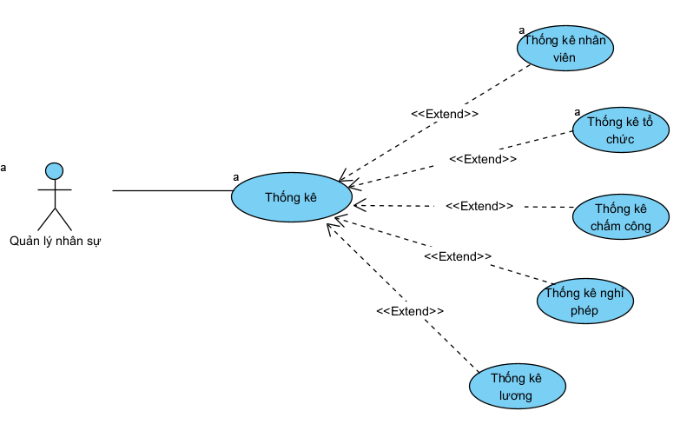
Hình 3-10: Biểu đồ Use Case thống kê
+ Mô tả Use Case thống kê:
Bảng 3-17: Mô tả Use Case thống kê
Use Case ID | Tên Use Case | Actor | Tiền điều kiện | Hậu điều kiện
UC_TK_02 | Thống kê chi tiết | HR/Manager | Đang ở màn hình Thống kê | Hiển thị số liệu chi tiết theo từng hạng mục
+ Luồng sự kiện Use Case thống kê – báo cáo:
Bảng 3-18: Luồng sự kiện Use Case thống kê – báo cáo
Use Case ID | Luồng chính (Main Flow) | Luồng phụ (Alternative Flow)
UC_TK | 1. Chọn mục "Thống kê" từ Dashboard  2. Hệ thống truy vấn dữ liệu tổng quát  3. Chọn Tháng/Năm từ bộ lọc Spinner  4. Hệ thống cập nhật các số liệu | 3a. Thay đổi Tháng/Năm để cập nhật số liệu mới  4a. Hệ thống báo "0" nếu hạng mục đó chưa có dữ liệu
c) Chức năng phía nhân viên
- Chấm công:
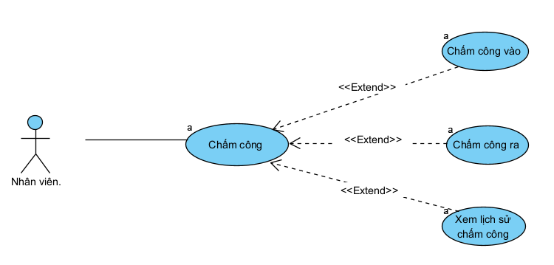
Hình 3-11: Biểu đồ Use Case chấm công
+ Mô tả Use Case chấm công:
Bảng 3-19: Mô tả Use Case chấm công
Use Case ID | Tên Use Case | Actor | Tiền điều kiện | Hậu điều kiện
UC_CC_E | Chấm công cá nhân | Nhân viên | Đăng nhập thành công | Ghi nhận công vào SQLite
+ Luồng sự kiện Use Case chấm công:
Bảng 3-20: Luồng sự kiện Use Case chấm công
Use Case ID | Luồng chính (Main Flow) | Luồng phụ (Alternative Flow)
UC_CC_E | 1. Vào mục Chấm công  2. Nhấn nút "Check-in" khi bắt đầu ca làm  3. Nhấn nút "Check-out" khi kết thúc ca làm  4. Hệ thống cập nhật trạng thái và hiển thị lịch sử cá nhân | 2a. Hệ thống báo lỗi và vô hiệu hóa nút nếu đã Check-in trước đó  3a. Nút Check-out chỉ hiển thị/kích hoạt sau khi đã thực hiện Check-in

    - Biểu đồ lớp thực thể
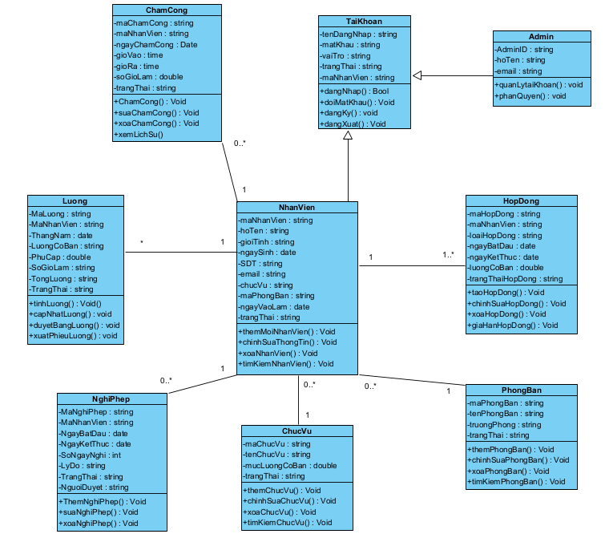
Hình 3-12: Biểu đồ lớp của hệ thống
Mối quan hệ giữa các bảng trong hệ thống:
- NhanVien – PhongBan (n:1): Mỗi nhân viên thuộc về một phòng ban cụ thể. Một phòng ban có thể quản lý nhiều nhân viên khác nhau.
- NhanVien – ChucVu (n:1): Mỗi nhân viên được bổ nhiệm một chức vụ nhất định để xác định quyền hạn và mức lương cơ bản.
- NhanVien – TaiKhoan (1:1): Mỗi nhân viên được cấp duy nhất một tài khoản để đăng nhập và sử dụng hệ thống tùy theo vai trò được phân quyền.
- NhanVien – HopDong (1:n): Một nhân viên có thể ký kết nhiều hợp đồng lao động (thử việc, chính thức, gia hạn) trong suốt quá trình làm việc.
- NhanVien – ChamCong (1:n): Một nhân viên thực hiện chấm công nhiều lần (mỗi ngày một bản ghi) để hệ thống theo dõi thời gian làm việc.
- NhanVien – NghiPhep (1:n): Một nhân viên có thể gửi nhiều đơn xin nghỉ phép khác nhau trong năm.
- NhanVien – Luong (1:n): Hệ thống tính toán và lưu trữ lịch sử nhận lương hàng tháng của mỗi nhân viên.

3.2.3 Biểu đồ tuần tự
- Biểu đồ tuần tự đăng nhập
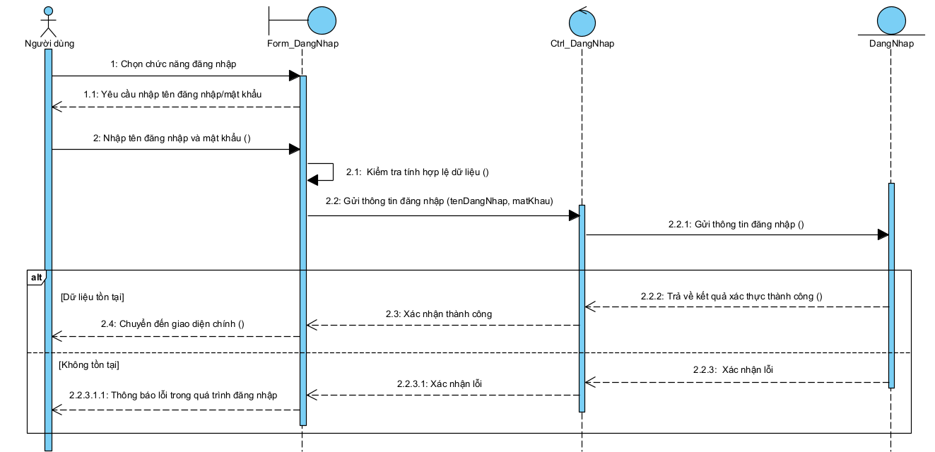
Hình 3-13: Biểu đồ tuần tự đăng nhập
- Biểu đồ tuần tự thêm nhân viên mới
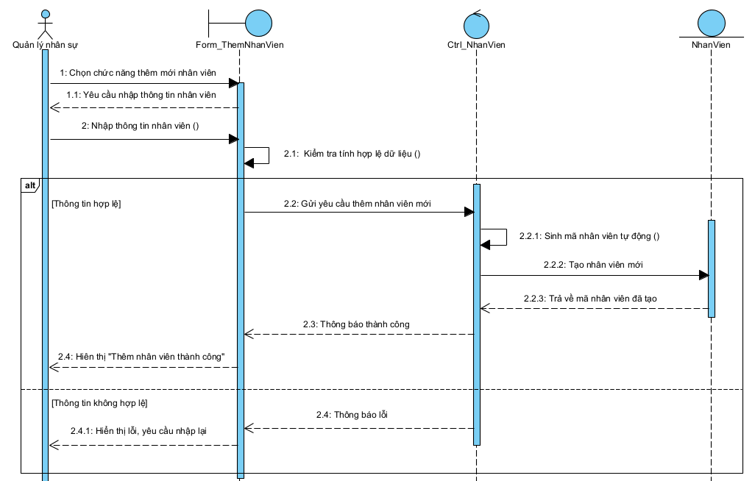
Hình 3-14: Biểu đồ tuần tự thêm nhân viên mới
- Biểu đồ tuần tự sửa thông tin nhân viên
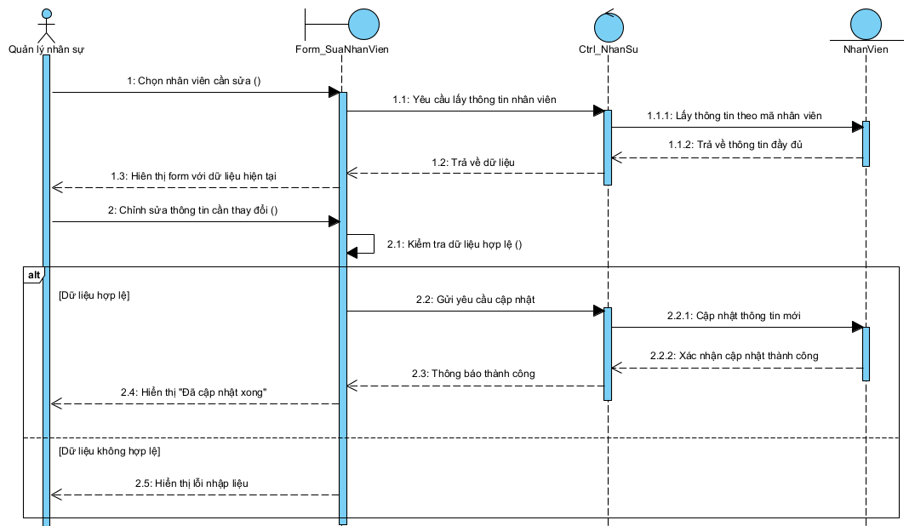
Hình 3-15: Biểu đồ tuần tự sửa thông tin nhân viên
- Biểu đồ tuần tự xóa nhân viên
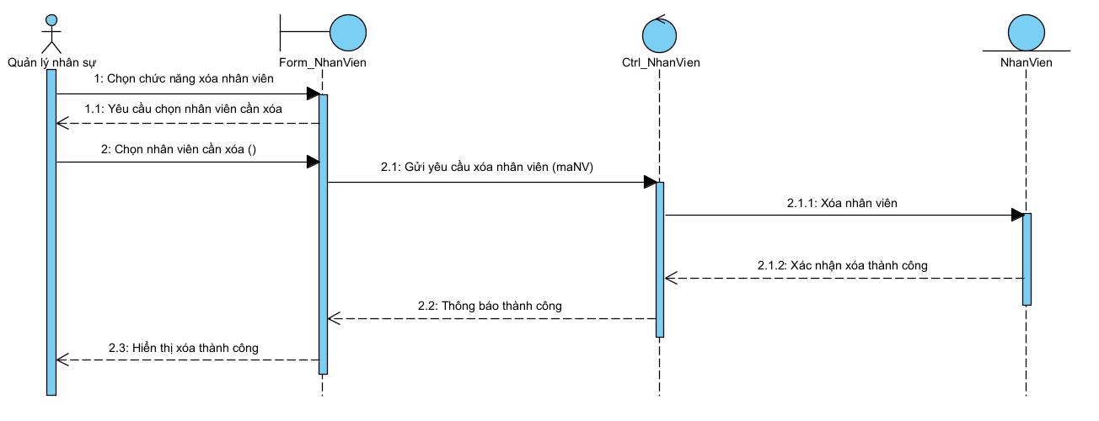
Hình 3-16: Biểu đồ tuần tự xóa nhân viên
- Biểu đồ tuần tự tìm kiếm nhân viên
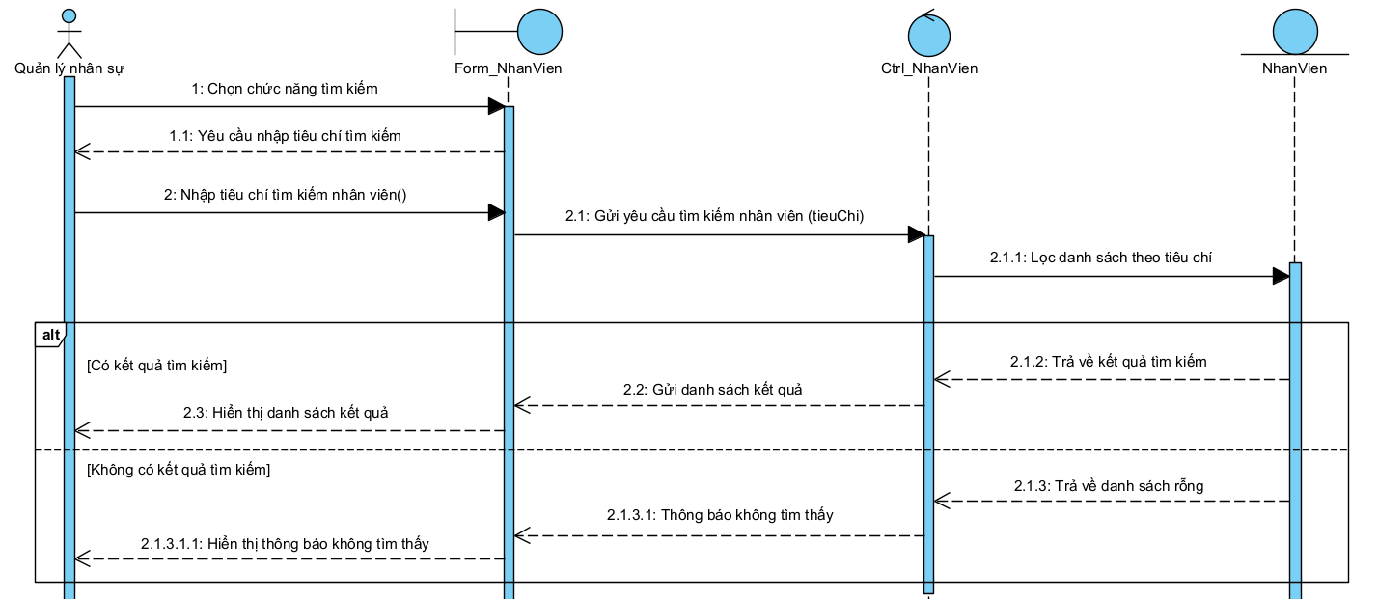
Hình 3-17: Biểu đồ tuần tự tìm kiếm nhân viên
- Biểu đồ tuần tự chấm công vào
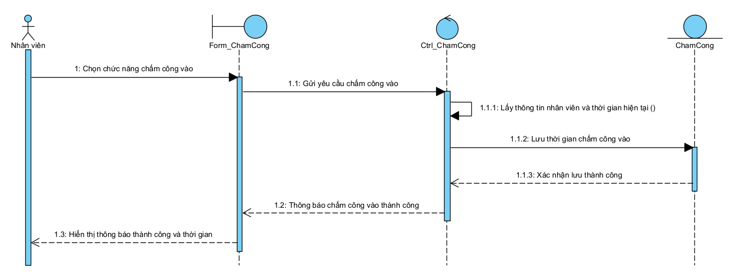
Hình 3-18: Biểu đồ tuần tự chấm công vào
- Biểu đồ tuần tự chấm công ra
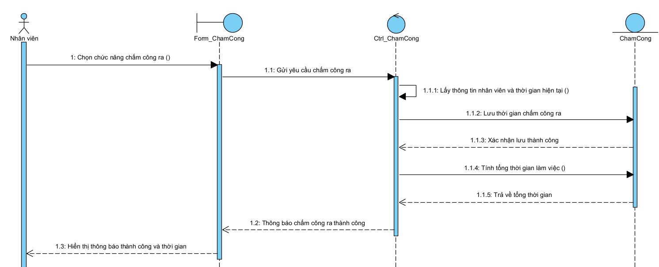
Hình 3-19: Biểu đồ tuần tự chấm công ra
- Biểu đồ tuần tự tính lương
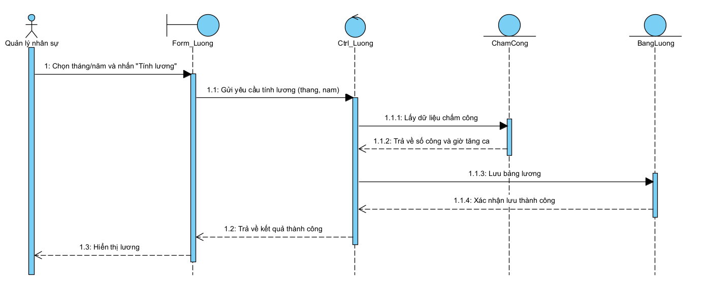
Hình 3-20: Biểu đồ tuần tự tính lương

3.2.4 Các yêu cầu phi chức năng
- Hiệu năng (Performance): Thao tác dữ liệu (SQLite) nhanh chóng, phản hồi dưới 1 giây. Tính lương và xuất báo cáo PDF mượt mà.
- Tính khả dụng (Usability): Giao diện chuẩn Material Design, trực quan, dễ thao tác bằng một tay trên thiết bị di động.
- Tính bảo mật (Security): Phân quyền người dùng chặt chẽ (Admin/HR/NV). Bảo mật tuyệt đối thông tin lương và hồ sơ cá nhân.
- Độ tin cậy (Reliability): Dữ liệu lưu trữ ổn định trong SQLite, đảm bảo tính toàn vẹn và không mất mát khi ứng dụng đóng đột ngột.

3.3 Thiết kế cơ sở dữ liệu
      - Bảng NhanVien
Bảng 3-21: Cấu trúc bảng nhân viên
STT | Tên trường | Kiểu dữ liệu | Ràng buộc | Giải thích
1 | MaNhanVien | STRING | PRIMARY KEY | Mã số định danh nhân viên
2 | HoTen | STRING | NOT NULL | Họ và tên đầy đủ
3 | NgaySinh | STRING |  | Ngày tháng năm sinh
4 | GioiTinh | STRING |  | Giới tính (Nam/Nữ)
5 | SoDienThoai | STRING |  | Số điện thoại liên lạc
6 | Email | STRING |  | Địa chỉ email
7 | HinhAnh | STRING |  | Đường dẫn ảnh đại diện
8 | MaPhongBan | STRING | FOREIGN KEY | Liên kết với bảng PhongBan
9 | MaChucVu | STRING | FOREIGN KEY | Liên kết với bảng ChucVu
10 | TrangThaiLamViec | STRING |  | Đang làm/Đã nghỉ việc
      - Bảng PhongBan
Bảng 3-22: Cấu trúc bảng phòng ban
STT | Tên trường | Kiểu dữ liệu | Ràng buộc | Giải thích
1 | MaPhongBan | STRING | PRIMARY KEY | Mã số phòng ban
2 | TenPhongBan | STRING | NOT NULL | Tên gọi của phòng ban
3 | TruongPhong | STRING |  | Mã nhân viên quản lý phòng
4 | TrangThai | INT | DEFAULT 1 | 1: Hoạt động, 0: Ngừng
      - Bảng ChucVu
Bảng 3-23: Cấu trúc bảng chức vụ
STT | Tên trường | Kiểu dữ liệu | Ràng buộc | Giải thích
1 | MaChucVu | STRING | PRIMARY KEY | Mã số chức vụ
2 | TenChucVu | STRING | NOT NULL | Tên gọi của chức vụ
3 | MucLuongCoBan | DOUBLE |  | Mức lương sàn của chức vụ
4 | TrangThai | INT | DEFAULT 1 | Trạng thái hoạt động
      - Bảng TaiKhoan
Bảng 3-24: Cấu trúc bảng tài khoản
STT | Tên trường | Kiểu dữ liệu | Ràng buộc | Giải thích
1 | TenDangNhap | STRING | PRIMARY KEY | Tên đăng nhập hệ thống
2 | MatKhau | STRING | NOT NULL | Mật khẩu truy cập
3 | MaNhanVien | STRING | FOREIGN KEY | Liên kết với hồ sơ nhân viên
4 | VaiTro | STRING |  | Quyền hạn (Admin/HR/NV...)
5 | TrangThai | INT |  | Trạng thái tài khoản
      - Bảng ChamCong
Bảng 3-25: Cấu trúc bảng chấm công
STT | Tên trường | Kiểu dữ liệu | Ràng buộc | Giải thích
1 | MaChamCong | INTEGER | PRIMARY KEY | Mã bản ghi chấm công
2 | MaNhanVien | STRING | FOREIGN KEY | Nhân viên thực hiện
3 | NgayChamCong | STRING |  | Ngày làm việc
4 | GioVao | STRING |  | Giờ bắt đầu ca
5 | GioRa | STRING |  | Giờ kết thúc ca
      - Bảng Luong
Bảng 3-26: Cấu trúc bảng lương
STT | Tên trường | Kiểu dữ liệu | Ràng buộc | Giải thích
1 | MaLuong | INTEGER | PRIMARY KEY | Mã bản ghi lương
2 | MaNhanVien | STRING | FOREIGN KEY | Nhân viên nhận lương
3 | ThangNam | STRING |  | Kỳ lương (Tháng/Năm)
4 | TongLuong | DOUBLE |  | Số tiền thực lĩnh
5 | TrangThai | STRING |  | Đã/Chưa thanh toán
      - Bảng HopDong
Bảng 3-27: Cấu trúc bảng hợp đồng
STT | Tên trường | Kiểu dữ liệu | Ràng buộc | Giải thích
1 | MaHopDong | STRING | PRIMARY KEY | Số hiệu hợp đồng
2 | MaNhanVien | STRING | FOREIGN KEY | Nhân viên ký kết
3 | LoaiHopDong | STRING |  | Thử việc/Chính thức
4 | MucLuong | DOUBLE |  | Lương thỏa thuận trên HĐ

3.4 Thiết kế giao diện

3.3.1. Thiết kế giao diện trang đăng ký
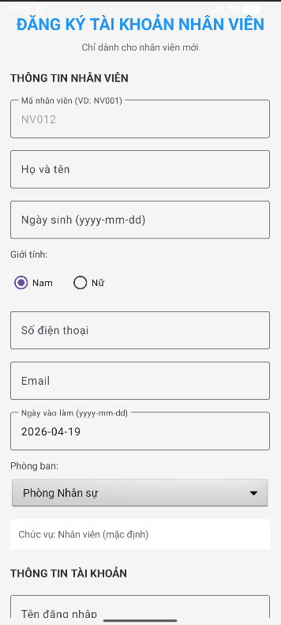
Hình 3-21: Giao diện trang đăng ký
Giao diện cho phép người dùng tạo tài khoản mới bằng cách nhập các thông tin cơ bản như tên đăng nhập, mật khẩu và họ tên. Hệ thống sẽ kiểm tra tính hợp lệ của dữ liệu trước khi lưu vào cơ sở dữ liệu.

3.3.2. Thiết kế giao diện trang đăng nhập
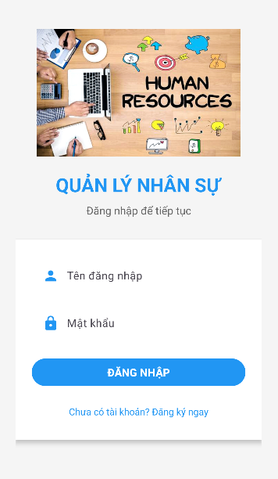
Hình 3-22: Giao diện trang đăng nhập
Cung cấp biểu mẫu để người dùng truy cập vào hệ thống. Giao diện được thiết kế tối giản, tập trung vào tính trải nghiệm người dùng

3.3.3. Thiết kế giao diện trang chủ
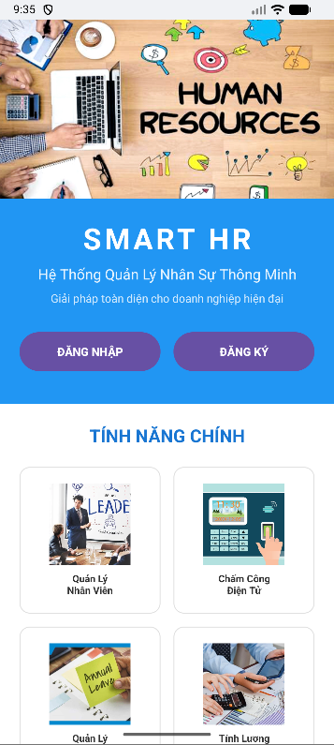
Hình 3-23: Giao diện trang chủ quản lý nhân sự
Trang đích sau khi khởi động ứng dụng, hiển thị hình ảnh thương hiệu chuyên nghiệp, giúp người dùng có cái nhìn tổng quan về hệ thống.

3.3.4. Thiết kế giao diện trang dashboard admin
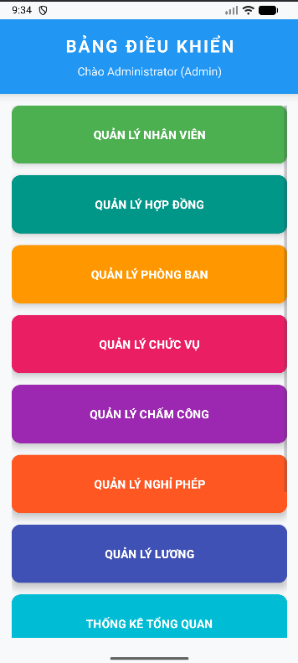
Hình 3-24: Giao diện trang dashboard admin
Trung tâm điều khiển chính của ứng dụng. Giao diện sử dụng các thẻ (CardView) để phân loại các nhóm chức năng quản lý, tự động thay đổi các mục hiển thị dựa trên quyền hạn (Admin/Manager/HR/Employee) của người đăng nhập.

3.3.5. Thiết kế giao diện trang quản lý nhân viên
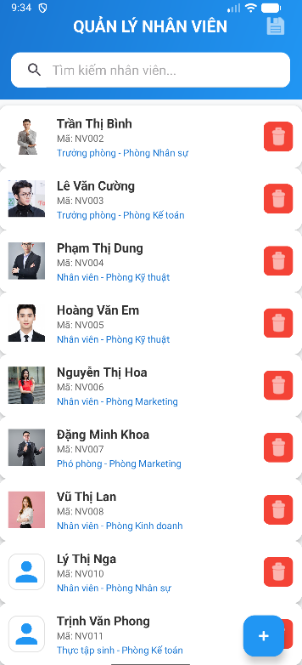
Hình 3-25: Giao diện trang quản lý nhân viên
Hiển thị danh sách toàn bộ nhân viên dưới dạng danh sách trực quan. Hỗ trợ các chức năng tìm kiếm nhanh, xem chi tiết, thêm mới, sửa thông tin nhân viên và xóa nhân viên với các nút thao tác được phân biệt màu sắc rõ ràng.

3.3.6. Thiết kế giao diện trang quản lý hợp đồng
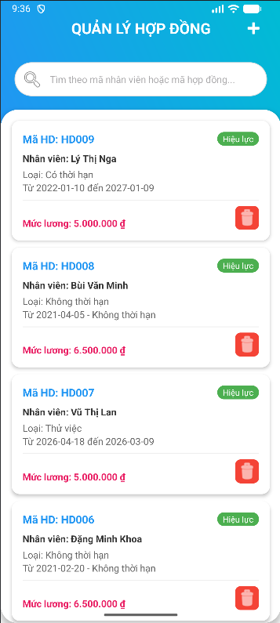
Hình 3-26: Giao diện trang quản lý hợp đồng
Nơi lưu trữ và quản lý các loại hợp đồng lao động. Giao diện hiển thị các thông tin quan trọng như loại hợp đồng, ngày bắt đầu, ngày kết thúc và mức lương thỏa thuận của từng nhân sự.

3.3.7. Thiết kế giao diện trang quản lý phòng ban
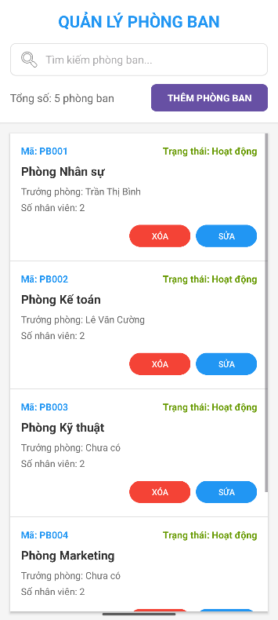
Hình 3-27: Giao diện trang quản lý phòng ban
Giao diện quản lý cấu trúc tổ chức, cho phép theo dõi danh sách các phòng ban, thông tin trưởng phòng và số lượng nhân sự hiện có trong mỗi đơn vị.

3.3.8. Thiết kế giao diện trang quản lý chức vụ
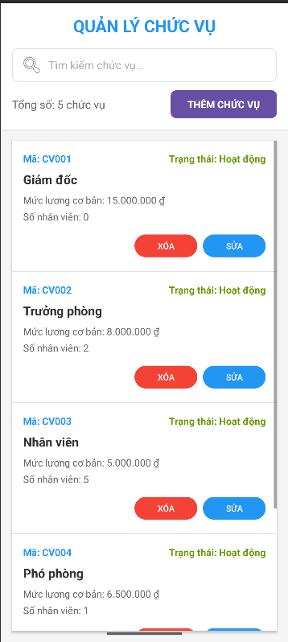
Hình 3-28: Giao diện trang quản lý chức vụ
Hiển thị danh sách các chức vụ trong công ty kèm theo mức lương cơ bản tương ứng. Quản trị viên có thể dễ dàng cập nhật thông tin chức vụ để làm cơ sở tính lương tự động.

3.3.9. Thiết kế giao diện trang quản lý chấm công
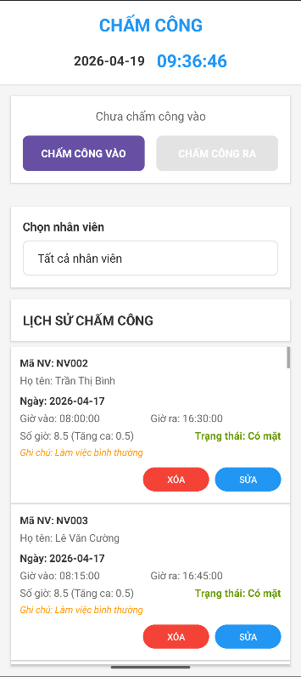
Hình 3-29: Giao diện trang quản lý chấm công
Giao diện ghi nhận thời gian làm việc của nhân viên. Hệ thống tự động thống kê số giờ làm, ghi chú tình trạng (có mặt/vắng mặt) và hỗ trợ quản lý lịch sử chấm công theo ngày.

3.3.10. Thiết kế giao diện trang quản lý lương
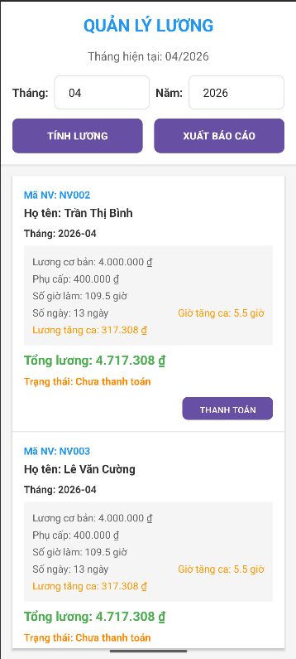
Hình 3-30: Giao diện trang quản lý lương
Trang tổng hợp bảng lương hàng tháng. Giao diện tự động tính toán tổng thu nhập dựa trên lương cơ bản, phụ cấp và số giờ làm thực tế, hỗ trợ xuất báo cáo và theo dõi trạng thái thanh toán.

3.3.11. Thiết kế giao diện trang quản lý nghỉ phép
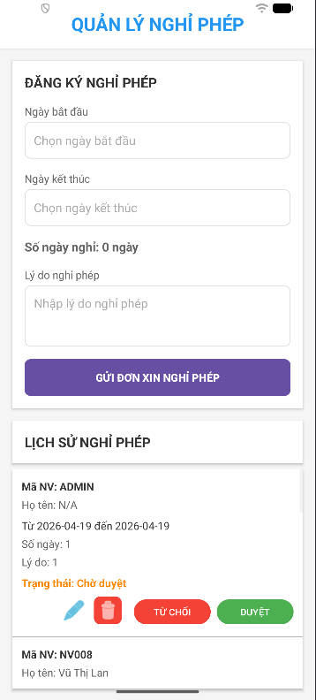
Hình 3-31: Giao diện trang quản lý nghỉ phép
Nơi xử lý các đơn xin nghỉ phép của nhân viên. Giao diện phân biệt rõ ràng các trạng thái "Chờ duyệt", "Đã duyệt" và "Từ chối", hỗ trợ quản lý quy trình phê duyệt trực tuyến nhanh chóng.

3.3.12. Thiết kế giao diện trang quản lý tài khoản
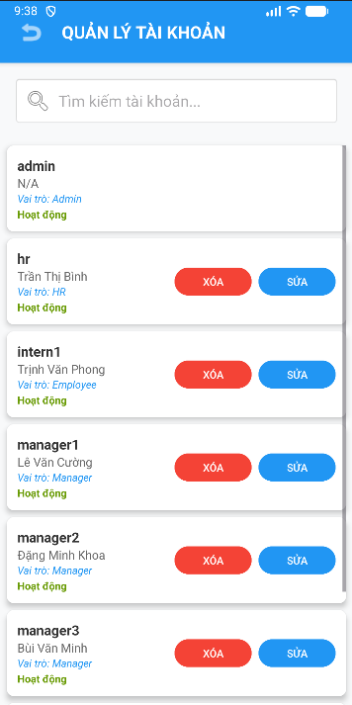
Hình 3-32: Giao diện trang quản lý tài khoản
Chức năng dành riêng cho Admin để quản lý quyền truy cập. Giao diện cho phép chỉnh sửa vai trò người dùng, khóa/mở khóa tài khoản và đồng bộ hóa thông tin đăng nhập với hồ sơ nhân viên.

3.3.13. Thiết kế giao diện trang quản lý thông tin cá nhân
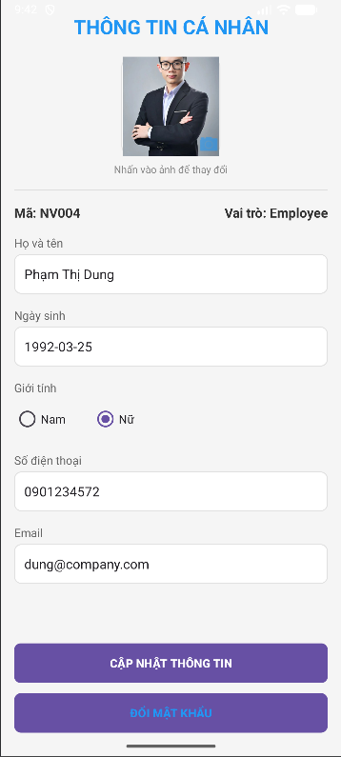
Hình 3-33: Giao diện trang quản lý thông tin cá nhân
Hiển thị hồ sơ chi tiết của người dùng đang đăng nhập, bao gồm thông tin liên hệ, chức vụ, phòng ban và các dữ liệu cá nhân liên quan khác.

3.3.14. Thiết kế giao diện trang thống kê tổng quan
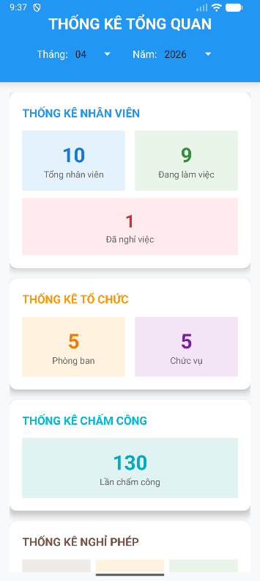
Hình 3-34: Giao diện trang thống kê tổng quan
Sử dụng số liệu tổng hợp để báo cáo về tình hình nhân sự, biến động lương và hiệu suất chấm công của toàn bộ công ty trong các khoảng thời gian cụ thể.

TRIỂN KHAI ỨNG DỤNG
  - Triển khai các chức năng cho phân hệ người dùng
Phân hệ người dùng (Employee) tập trung vào việc cho phép nhân viên tự quản lý thông tin và thực hiện các nghiệp vụ cá nhân:
- Đăng ký/Đăng nhập: Nhân viên tạo tài khoản và truy cập hệ thống để bắt đầu làm việc.
- Chấm công cá nhân: Thực hiện ghi nhận thời gian vào làm và ra về hàng ngày ngay trên ứng dụng.
- Quản lý nghỉ phép: Nhân viên tạo đơn xin nghỉ phép, theo dõi trạng thái đơn (Chờ duyệt/Đã duyệt) và xem lịch sử nghỉ phép của bản thân.
- Xem bảng lương: Truy cập thông tin lương chi tiết hàng tháng bao gồm lương cơ bản, phụ cấp và tổng lương thực nhận sau khi đã tính toán số giờ làm.
- Thông tin cá nhân: Xem và quản lý hồ sơ nhân sự cá nhân để đảm bảo thông tin luôn chính xác.
  - Triển khai các chức năng cho phân hệ quản trị
Phân hệ quản trị (Admin/Manager/HR) cung cấp các công cụ mạnh mẽ để điều hành nhân sự toàn công ty:
- Quản lý nhân sự tổng thể: Thực hiện các thao tác thêm, sửa, xóa thông tin nhân viên, quản lý hợp đồng lao động.
- Quản lý tổ chức: Thiết lập và điều chỉnh danh mục Phòng ban, Chức vụ và định mức lương cơ bản.
- Phê duyệt nghiệp vụ: Tiếp nhận và xử lý các yêu cầu nghỉ phép từ nhân viên, quản lý dữ liệu chấm công toàn hệ thống.
- Quản trị tài khoản: Phân quyền người dùng (Admin, Manager, HR, Employee) và quản lý trạng thái hoạt động của các tài khoản trong hệ thống.
- Thống kê và báo cáo: Tổng hợp dữ liệu về quân số, tình hình đi làm và biến động lương thông qua các số liệu trực quan.
  - Kiểm thử và triển khai ứng dụng
    - Kiểm thử
Quy trình kiểm thử được thực hiện nhằm đảm bảo ứng dụng vận hành ổn định và không có lỗi logic nghiêm trọng:
- Kiểm thử đơn vị (Unit Testing): Kiểm tra các hàm truy vấn trong DatabaseHelper để đảm bảo dữ liệu CRUD (Thêm, Sửa, Xóa) hoạt động chính xác.
- Kiểm thử giao diện (UI Testing): Kiểm tra tính tương thích của layout trên các kích thước màn hình khác nhau, đảm bảo các nút thao tác không bị chồng lấn và phản hồi đúng sự kiện.
- Kiểm thử tích hợp (Integration Testing): Kiểm tra luồng xử lý từ khi đăng nhập đến khi thực hiện các chức năng phân quyền, đảm bảo người dùng chỉ truy cập đúng các chức năng được phép.
- Kiểm thử lỗi ngoại lệ: Thử nghiệm nhập dữ liệu trống, sai định dạng hoặc thực hiện các hành động nguy hiểm để kiểm tra tính bền vững của ứng dụng.
    - Triển khai ứng dụng
Môi trường triển khai ứng dụng được xác định như sau:
- Môi trường thực thi:
- Máy ảo Android Emulator (Pixel 5, API 34).
- Thiết bị di động thật chạy hệ điều hành Android (phiên bản 8.0 trở lên).
- Hệ điều hành:
- Hệ điều hành máy chủ phát triển: Windows 10/11.
- Hệ điều hành mục tiêu: Android OS.
- Công cụ phát triển:
- IDE: Android Studio (phiên bản mới nhất).
- Ngôn ngữ lập trình: Java.
- Cơ sở dữ liệu: SQLite (Tích hợp sẵn trong Android).
- Quản lý mã nguồn: Git & GitHub.

KẾT LUẬN
- Kết quả đạt được:
- Xây dựng thành công ứng dụng: Đã hoàn thiện ứng dụng Quản lý nhân sự trên nền tảng Android với đầy đủ các nghiệp vụ cốt lõi: Quản lý nhân viên, hợp đồng, phòng ban, chức vụ, chấm công, tính lương và nghỉ phép.
- Hệ thống phân quyền chặt chẽ: Triển khai thành công cơ chế phân quyền đa cấp (Admin, Manager, HR, Employee) giúp tối ưu hóa quy trình quản lý và bảo mật thông tin nội bộ.
- Giao diện trực quan, chuyên nghiệp: Ứng dụng sở hữu giao diện Material Design hiện đại, hệ thống nút bấm và màu sắc được chuẩn hóa mang lại trải nghiệm người dùng tốt và tính thẩm mỹ cao.
- Cơ sở dữ liệu ổn định: Thiết kế và triển khai cấu trúc database SQLite tối ưu, đảm bảo việc lưu trữ, truy xuất và cập nhật dữ liệu diễn ra nhanh chóng, chính xác.
- Tính thực tiễn cao: Ứng dụng đã giải quyết được các bài toán thực tế trong quản lý nhân sự như tự động tính lương theo giờ công và quy trình phê duyệt nghỉ phép trực tuyến.
- Những hạn chế của đề tài:
- Lưu trữ cục bộ: Hiện tại ứng dụng vẫn sử dụng cơ sở dữ liệu SQLite cục bộ trên thiết bị, chưa có sự đồng bộ hóa dữ liệu thời gian thực giữa nhiều thiết bị khác nhau.
- Tính bảo mật: Hệ thống bảo mật mới dừng lại ở mức cơ bản qua tài khoản và mật khẩu, chưa tích hợp các công thức bảo mật nâng cao như xác thực sinh trắc học (vân tay, khuôn mặt).
- Hệ thống thông báo: Ứng dụng chưa tích hợp tính năng thông báo đẩy (Push Notifications) để nhắc nhở nhân viên chấm công hoặc thông báo kết quả duyệt nghỉ phép tức thì.
- Hỗ trợ định dạng: Chưa hỗ trợ xuất báo cáo bảng lương hoặc danh sách nhân viên ra các định dạng phổ biến như Excel.
- Hướng phát triển của đề tài:
- Chuyển đổi sang Cloud Database: Tích hợp các dịch vụ đám mây như Firebase hoặc AWS (Amazon Web Services) để đồng bộ dữ liệu trực tuyến, giúp quản lý tập trung và truy cập từ mọi nơi.
- Nâng cấp công nghệ chấm công: Phát triển tính năng chấm công thông minh qua định vị GPS (Global Positioning System) (trong phạm vi văn phòng) hoặc nhận diện khuôn mặt để tăng tính chính xác.
- Tích hợp hệ thống thông báo: Sử dụng Firebase Cloud Messaging để gửi thông báo thời gian thực về các thay đổi quan trọng trong hệ thống.
- Mở rộng tính năng: Bổ sung các phân hệ về đào tạo nhân sự, đánh giá KPI (Key Performance Indicator) và tuyển dụng để tạo thành một hệ sinh thái quản trị tài năng (HCM) toàn diện.
- Đa ngôn ngữ: Cập nhật tính năng đa ngôn ngữ để ứng dụng có thể tiếp cận với các doanh nghiệp có môi trường làm việc quốc tế.

TÀI LIỆU THAM KHẢO
 | [1] | Giáo trình môn lập trình Android cơ bản (Trường đại học Sư Phạm Kỹ Thuật Hưng Yên)
 | [2] | SQLite, SQLite Documentation, truy cập từ: https://www.sqlite.org/docs.html (Tài liệu về hệ quản trị cơ sở dữ liệu SQLite)
 | [3] | Google Developer, Android Developers Documentation, truy cập từ: https://developer.android.com (Tài liệu chính thức về lập trình ứng dụng Android).

